资产招租交易甲方操作手册

一、使用前设置好浏览器
注册的时候请先设置好浏览器，否则会有一些使用问题，比如无法上传文件或者弹窗不出现
操作步骤
- 必须使用IE浏览器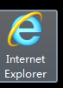，登陆会员系统http://211.143.240.34:60/TPBidder
2、点击顶部的【工具】——【兼容性视图设置】，点击【添加】，把网址（211.143.240.34）添加到列表里
如果没有看到【工具】按钮，请按一下键盘上的【Alt】按钮（空格旁边的），就会出现了。
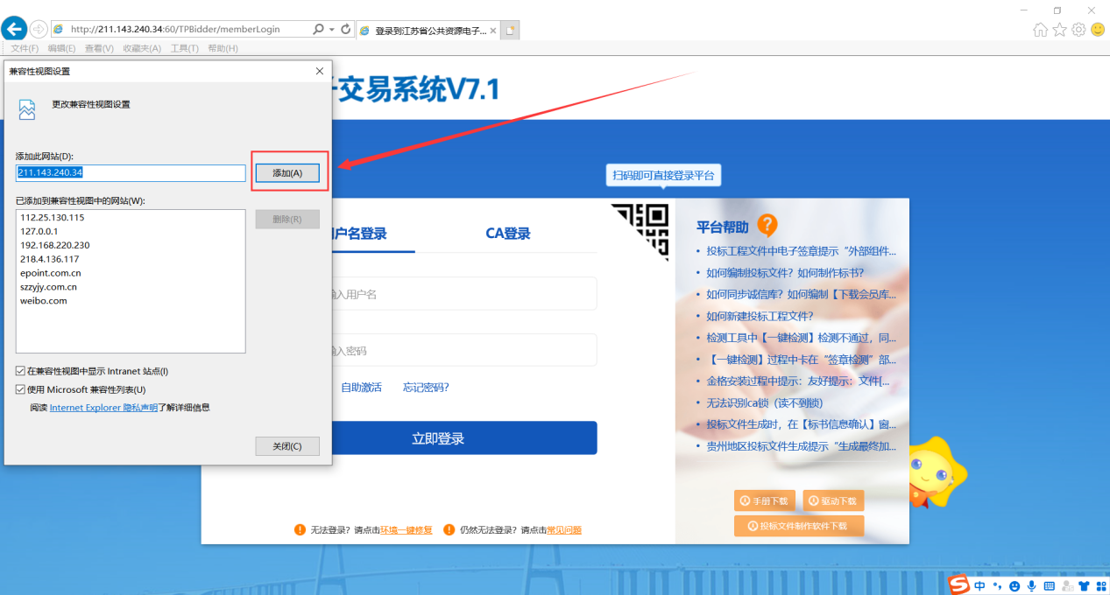
3、关闭弹窗窗口阻止程序：点击顶部的【工具】——【阻止窗口阻止程序】，点击【关闭弹出窗口阻止程序】
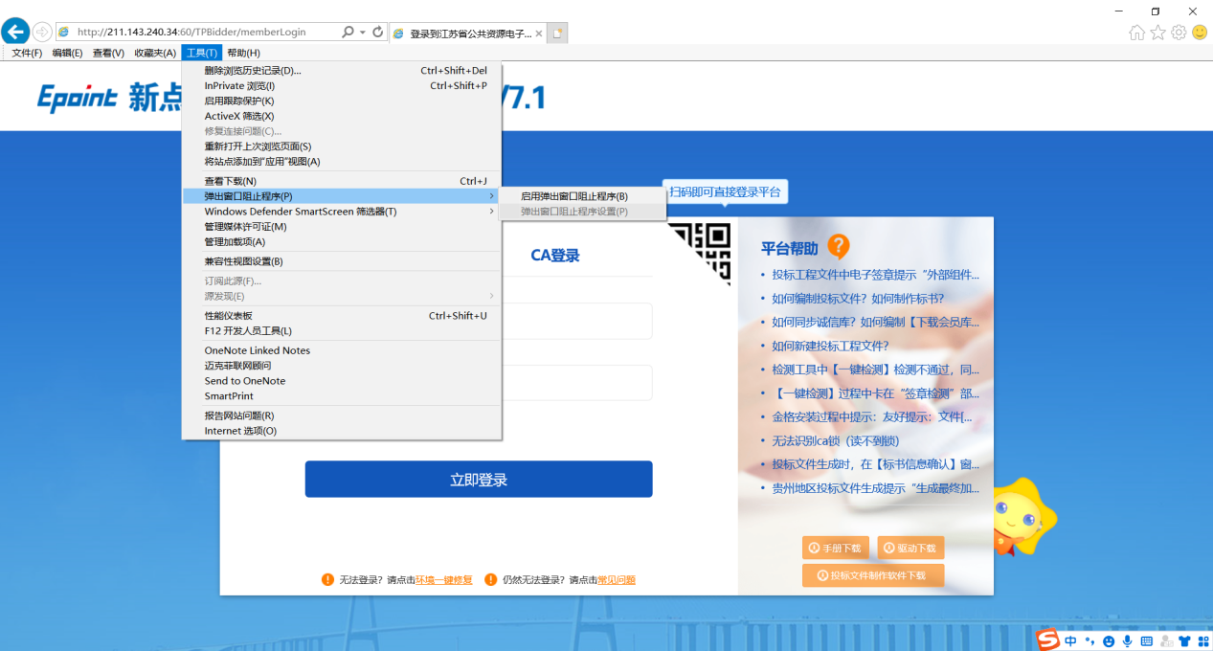
4、浏览器上方或者下方如果有提示有加载项需要加载，请点击“允许”，会有多个加载项，请都点击允许
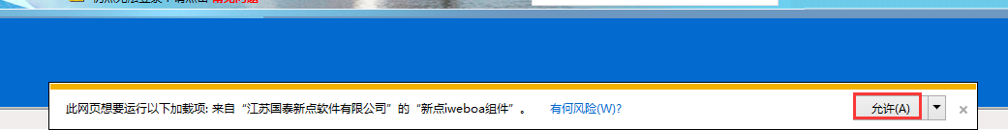

二、驱动下载安装

2.1、下载驱动程序
- 直接访问下载链接
https://download.bqpoint.com/download/downloaddetail.html?SourceFrom=Ztb&ZtbSoftXiaQuCode=010204&ZtbSoftType=DR

2.2、安装驱动程序
1、双击安装程序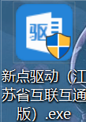，进入安装页面；
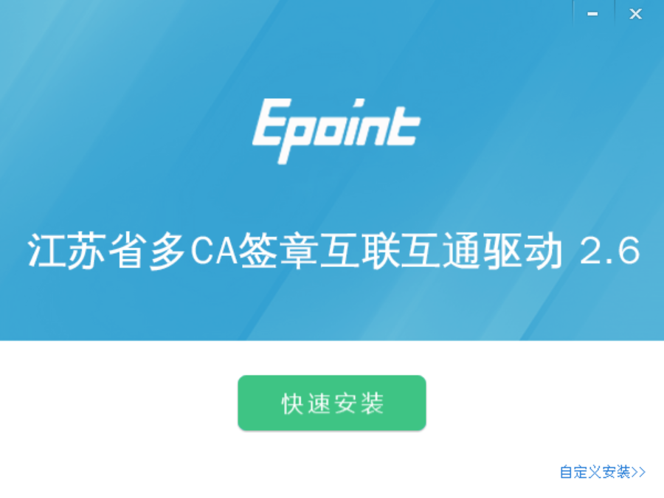
注：在安装驱动之前，请确保所有浏览器均已关闭。
2、选中协议，点击“自定义安装”，打开安装目录位置。
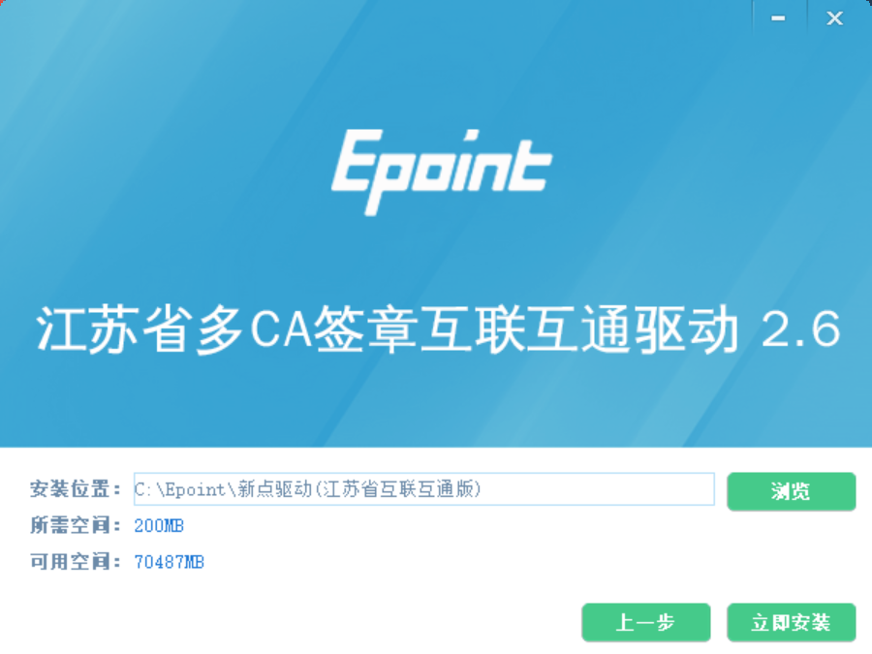
如果不点击“自定义安装”，点击“快速安装”按钮，则直接开始安装驱动，安装位置默认。
3、自定义安装页面，选择需要安装的目录，点击“立即安装”按钮，开始安装驱动。
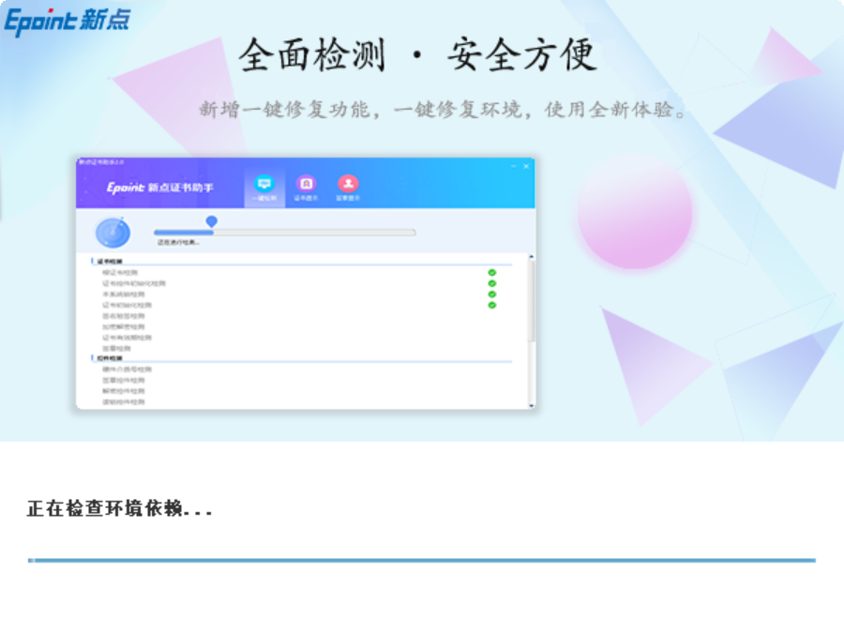
4、驱动安装完成后，打开完成界面。
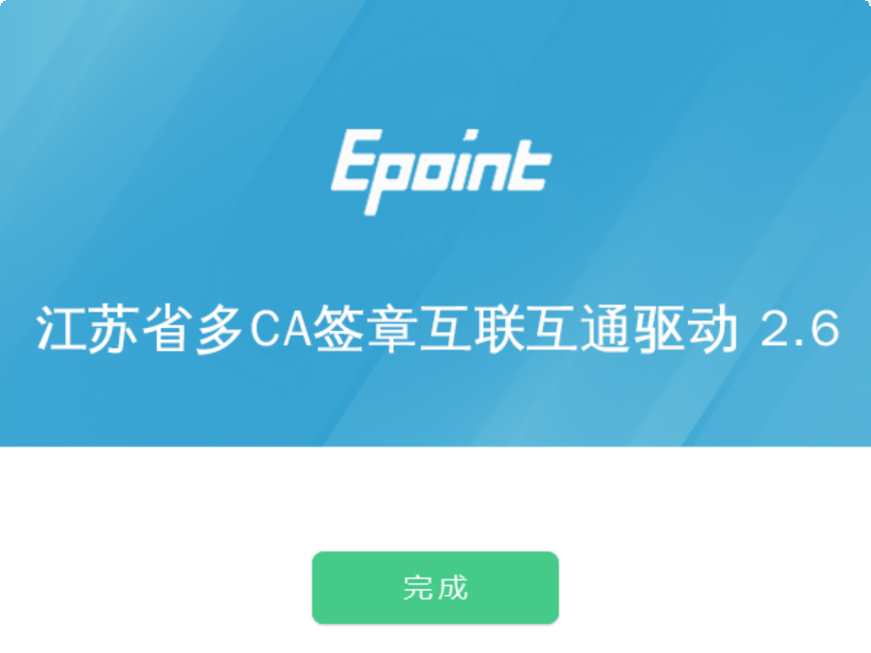

5、点击“完成”按钮，驱动安装成功，桌面显示图标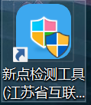。

三、注册及登录

3.1、CA办理
基本功能：用于数字证书激活。
说明：业务操作需要办理单位数字证书，并在系统中激活。办理CA并正确安装江苏省互联互通驱动后，已在苏州市统一主体库完成注册的单位，首次登录吴江交易系统会自动添加单位信息并激活CA锁。

3.1.1、CA办理
CA办理流程可参照交易平台首页办事指南：
https://zhidao.bqpoint.com/epointknow2/bqepointknowquestion.html?producttype=1&platformguid=5369f100-05fb-4f96-97c8-46624aee6d25&wd=ca&QuestionGuid=a9049de8-c4f6-4728-9b5c-04492eeeb7a5

3.2、苏州市统一主体库注册
交易主体入库请参照苏州市统一主体库发布公告：
http://218.4.45.172:8086/ztzl/028001/20220610/87758e26-713f-489c-92ab-ff8c176e21d1.html
入库操作手册：

3.3、登录吴江区公共资源交易平台
http://211.143.240.34:60/TPBidder

3.3.1、CA锁或账户名密码登录
注：在苏州市统一主体库完成注册，完善信息后，将有5-10分钟的信息同步时间；完成注册及信息完善后方可登录吴江公共资源交易平台。
选择证书key登录，输入CA锁密码（默认密码123456），点击登录按钮；或者选择用户名登录，输入用户名及密码，点击登录按钮
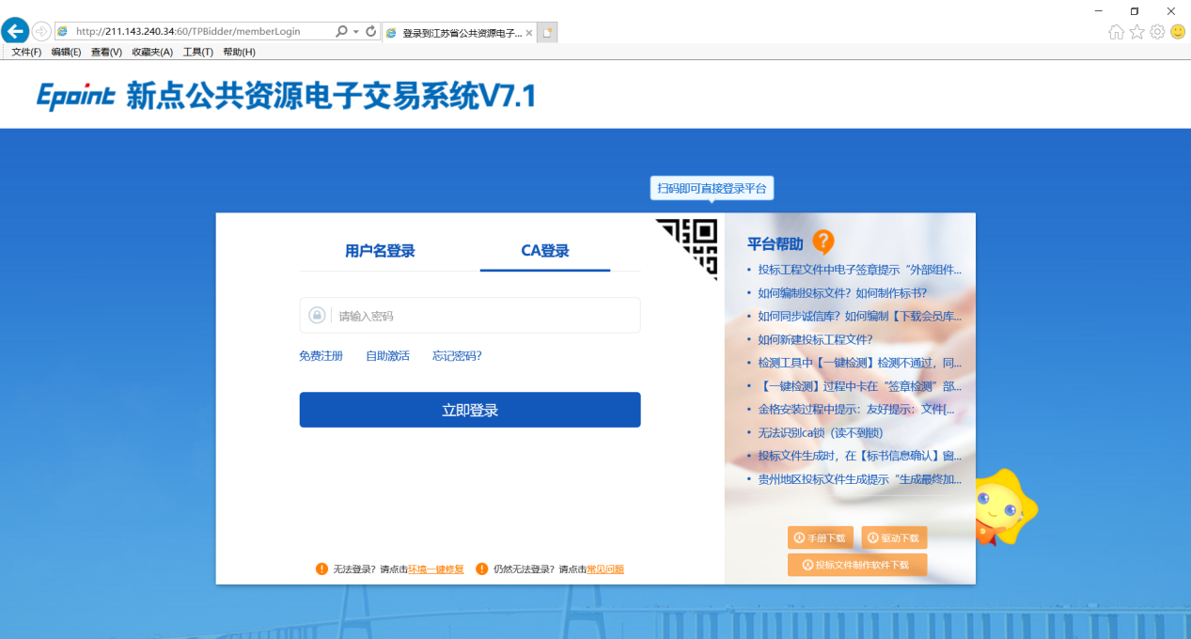
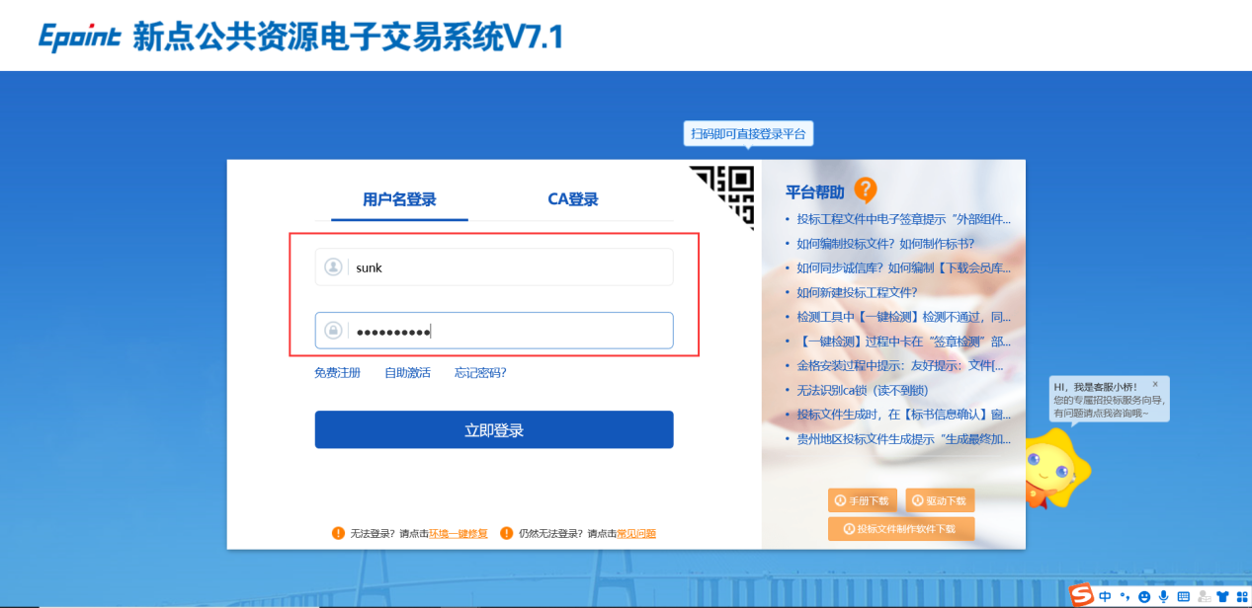
登录用户类型选择交易甲方
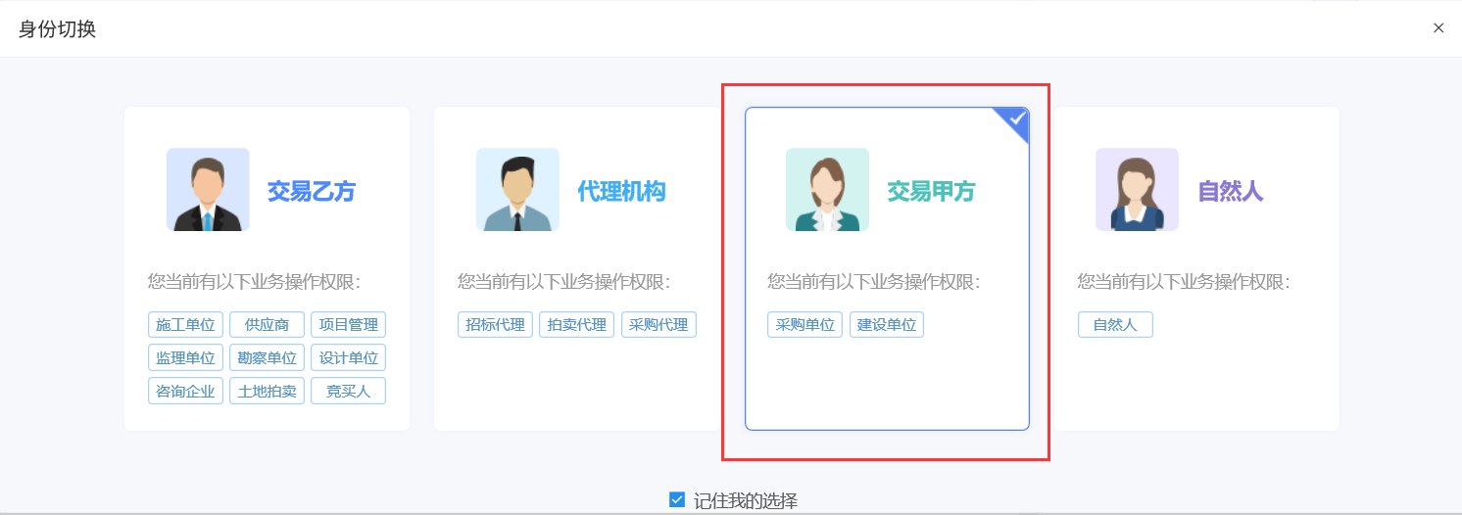

资产招租业务
前提条件：基本信息（诚信库）已在市统一主体库完善并下发至吴江交易系统；且基本信息已审核通过
操作介绍：招租人只需审核代理机构提交的业务流程，点击【同意】或者【不同意】
招租人需审核的业务流程包括资产招租项目受理、交易公告、变更公告、成交公告，审核操作基本一致，以审核项目受理为例。
1.点击【项目交易】-【项目受理】，找到列表中审核状态处于待审核的标段
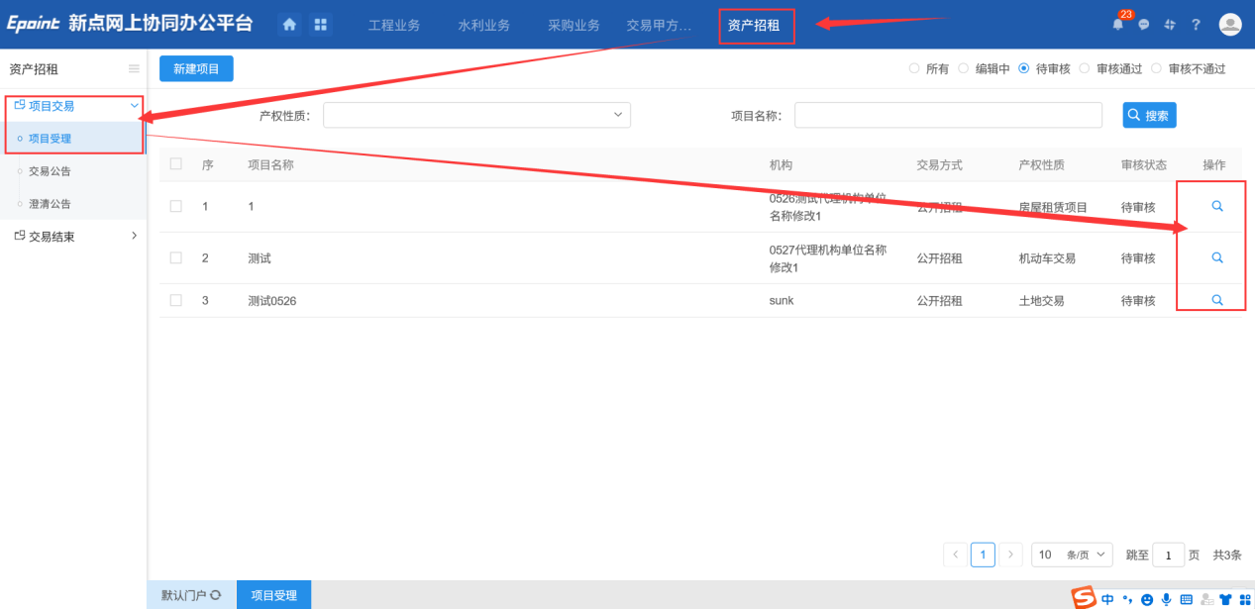
2.认真查看项目信息后，点击【同意】或者【不同意】，以同意为例，点击【同意】-【确认选择】，即审核完成
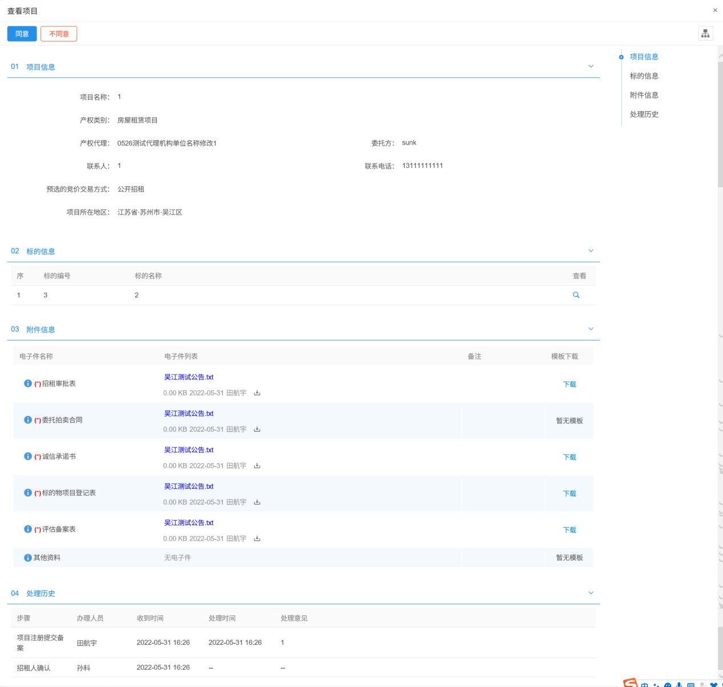

资源交易科电话：0512-63980060

